**El ‘Pacto por la Productividad' es la clave para impulsar el crecimiento sostenible de América Latina**

*En el primer día de la Conferencia CAF: Productividad e Innovación para el Desarrollo, el debate entre los 500 líderes globales se centró en el futuro del empleo y el desarrollo de habilidades, al igual que el rol de las ciudades para impulsar el crecimiento.*

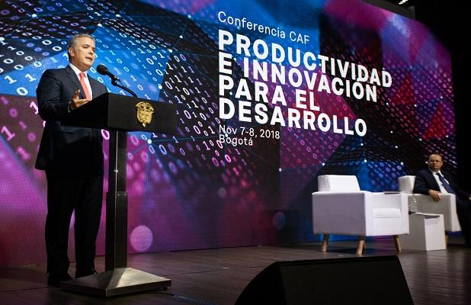

*(Ciudad de México, 08 de noviembre de 2018).* El presidente de la República de Colombia, **Iván Duque**, junto con el presidente ejecutivo de CAF -banco de desarrollo de América Latina-, **Luis Carranza**, abrieron el debate en la [Conferencia CAF: Productividad e Innovación para el Desarrollo](https://www.caf.com/es/actualidad/eventos/2018/11/conferencia-caf-productividad-e-innovacion-para-el-desarrollo/), en el centro de eventos Hall 74 (Calle 74 # 14–25) en Bogotá, Colombia.

El Presidente Duque señaló en su discurso: “Acogemos la agenda planteada por CAF en su reporte anual sobre productividad, competitividad, ahorro, inversión, empleo, y la innovación tecnológica. Yo quiero que Colombia multiplique sus unicornios, que son las empresas fundadas por ‘millenials’ que en pocos años han llegado a grandes valoraciones, yo quiero que nuestro país haga de las industrias creativas un nuevo motor del desarrollo”.

Durante su intervención, el Presidente Ejecutivo de CAF explicó que “la diferencia de renta per cápita de los países desarrollados frente a los de la región en más de un 50% está explicado por la productividad, más que por el capital humano y la inversión. La clave está en qué tan bien hacemos las cosas. La productividad es la herramienta fundamental con la que podemos aumentar el crecimiento y el bienestar de la población, es por esto que estamos promoviendo un “pacto por la productividad” que nos permita alcanzar los consensos políticos para impulsar iniciativas que prioricen este aspecto”.

El rol de las ciudades para impulsar el crecimiento fue el tema del primer panel de la Conferencia en el que participaron **Saúl Pineda**, viceministro de Desarrollo Empresarial de Colombia, **Federico Gutiérrez**, alcalde de Medellín; **Jeffrey Kratz**, gerente general para América Latina, Canadá y el Caribe de Amazon; **Rafael Puyana**, subdirector general sectorial del Departamento Nacional de Planeación de Colombia; y **Hugh Swire**, CEO de Water Powered Technologies; bajo la moderación de **Ernesto Cortés**, editor Jefe de El Tiempo.

“Desde el Ministerio estamos promoviendo cinco líneas estratégicas para aumentar la productividad: Simplificación normativa y trámites, y estrategias de fomento de la legalidad y la formalización empresarial; promoción del emprendimiento dinámico y aceleración de empresas; extensionismo tecnológico y fábricas de productividad; potenciar plataformas para el desarrollo de proveedores, de capacidad exportadora y para atraer inversiones ancla; y finalmente la promoción de la economía naranja y el turismo así como el apoyo a la consolidación de las iniciativas clúster”, afirmó el Viceministro **Saúl Pineda.**

Por su parte, el alcalde de Medellín, **Federico Gutiérrez**, resaltó que “hay algo fundamental para aumentar la productividad y es que el tema no es solo de recursos porque también es muy importante la articulación entre el sector público, el privado y las universidades, esa es una fórmula ganadora para salir adelante como el caso de Medellín. Abordar temas de emprendimiento, innovación y educación de manera conjunta permite articular la política educativa con pertinencia y calidad”.

La primera sesión de la Conferencia terminó con el panel sobre el futuro del empleo y el desarrollo de habilidades, en el que **Luis Felipe López-Calva**, director regional para América Latina y el Caribe del PNUD, resaltó: “Solemos pensar muchas veces que el crecimiento económico y la distribución del ingreso son temas que se deben analizar por separado, pero es importante recordar que ambas se determinan de manera simultánea, por eso es muy importante pensar en el desarrollo de habilidades y educación de calidad como formas de dotar a los individuos de los elementos para que puedan contribuir más activamente en el crecimiento económico de nuestra región”.

En la jornada de ayer se discutieron temas estratégicos como el potencial de los *commodities* para generar ventajas competitivas; la innovación como motor de la productividad; las plataformas logísticas y la transformación digital; el desarrollo desde la creatividad, y los consensos políticos y la institucionalidad en la construcción de un pacto por la productividad.

[La Conferencia CAF: Productividad e Innovación para el Desarrollo](https://www.caf.com/es/actualidad/eventos/2018/11/conferencia-caf-productividad-e-innovacion-para-el-desarrollo/) también contará con la participación de **Kyoo Sung Noh**, presidente del Centro de Productividad de Corea; **Jorge López Lafuente**, presidente del Grupo Jala (Bolivia); **María Lorena Gutiérrez**, presidenta de Corficolombiana; **Óscar Cabrera**, presidente ejecutivo de BBVA Colombia; **Rocío Fonseca**, gerente de Innovación de CORFO y ex directora ejecutiva de Start-up Chile; **Fernando De Fuentes**, presidente de Anima Estudios (México); la chef colombiana **Leonor Espinosa**; **Eduardo Levy**, decano de la Escuela de Gobierno de la Universidad Torcuato di Tella de Argentina; **Luis Marchese Montenegro**, presidente de la Sociedad Nacional de Minería, Petróleo y Energía de Perú; **Camilo Romero**, gerente general de Casa Luker Cacao; **Patricio Meller**, director de proyectos de la Corporación de Estudios para Latinoamérica (CIEPLAN); entre otros.

Participe en la discusión con el hashtag [#ProductividadCAF](https://twitter.com/search?q=%23productividadCAF&src=typd)

En este enlace pueden descargar las imágenes en alta resolución: <https://flic.kr/s/aHsmqutMnG>